Gương điển hình tiên tiến “Người tốt, việc tốt” năm 2024
Cô giáo: Trương Thị Huệ

Chủ tịch Hồ Chí Minh - vị lãnh tụ kính yêu của dân tộc Việt Nam luôn là tấm gương sáng để mỗi con người Việt Nam phấn đấu noi theo. Cho đến ngày nay đã có rất nhiều tấm gương tấm gương người tốt việc tốt học tập và làm theo lời Bác trên khắp cả nước. Tất cả mọi người đều muốn đóng góp một phần công sức, trí tuệ của mình vào sự nghiệp xây dựng đất nước Việt Nam ngày càng giàu mạnh và phát triển. Trong đó phải kể đến những thầy giáo, cô giáo mang trên mình sứ mệnh trồng người, những người không quản nhọc nhằn, vất vả vì đàn em thân yêu. Tôi muốn nói đến một người như thế, một tấm gương học tập và làm theo lời Bác. Đó chính là người đồng nghiệp của tôi, cô giáo Trương Thị Huệ.
Sinh năm 1981, cô giáo trẻ Trương Thị Huệ tốt nghiệp trường Cao đẳng sư phạm và nhận cộng tác tại trường mầm non tư thục trên địa bàn phường Việt Hưng, năm 2015 cô vào làm tại trường mầm non Hoa Thủy Tiên. Khi ấy cô còn là một giáo viên trẻ vẫn chưa có nhiều kinh nghiệm trong nghề. Tuy nhiên, với đức tính giản dị, ham học hỏi, niềm say mê với công tác chuyên môn, với lòng say mê yêu nghề mến trẻ cô đã luôn hoc tập và rèn luyện cho mình thật nhiều kiến thức, kỹ năng sư phạm không ngừng cập nhật các phương pháp dạy học mới nhất với niềm mong muốn mang đến cho học trò những giờ hoạt động hấp dẫn, bổ ích thông qua hình thức “Học mà chơi, chơi mà học, học thông qua trải nghiệm”. Cô luôn muốn truyền cho các học trò nhỏ lòng yêu thích, say mê thông qua các hoạt động.
Luôn say mê, tâm huyết với nghề, đồng chí Trương Thị Huệ còn rất khéo tay và óc sáng tạo của người nghệ sỹ cô luôn tận dụng những đồ phế liệu, phế thải để tạo nên những đồ dùng, đồ chơi phục vụ cho công tác giảng dạy cũng như trang trí trong các góc nhóm của lớp và luôn xây dựng được một môi trường học tập hấp dẫn, sáng tạo cho trẻ, cô luôn giúp đỡ nhiệt tình với các đồng nghiệp khi gặp khó khăn trong về chuyên môn. hết mình vì học sinh thân yêu, điều đó phần nào được chứng minh bằng những thành tích mà cô Huệ đã đạt giáo viên giỏi cấp quận năm 2018- 2019, chiến sĩ thi đua cấp cơ sở năm học 2018 – 2019, đạt chiến sĩ thi đua cấp cơ sở năm học 2022 - 2023.
Không chỉ trong lĩnh vực chuyên môn cách ứng xử của cô Huệ với ban giám hiệu, với đồng nghiệp với phụ huynh và học sinh cũng là điều khiến chúng tôi cảm thấy mình cần học hỏi nhiều hơn nữa. Đồng chí luôn mang lại năng lượng, cảm xúc tích cực cho mọi người, luôn khiến cho mọi người cảm thấy cuộc sống thật vui vẻ ý nghĩa. Với những kết quả và lòng yêu quý của mọi người không làm cô Huệ tự mãn, cô Huệ vẫn luôn miệt mài cố gắng, không ngừng học hỏi, nâng cao trình độ chuyên môn. Cô Huệ như con ong nhỏ cần cù siêng năng, tích góp hương hoa làm nên những giọt mật ngọt cho đời.

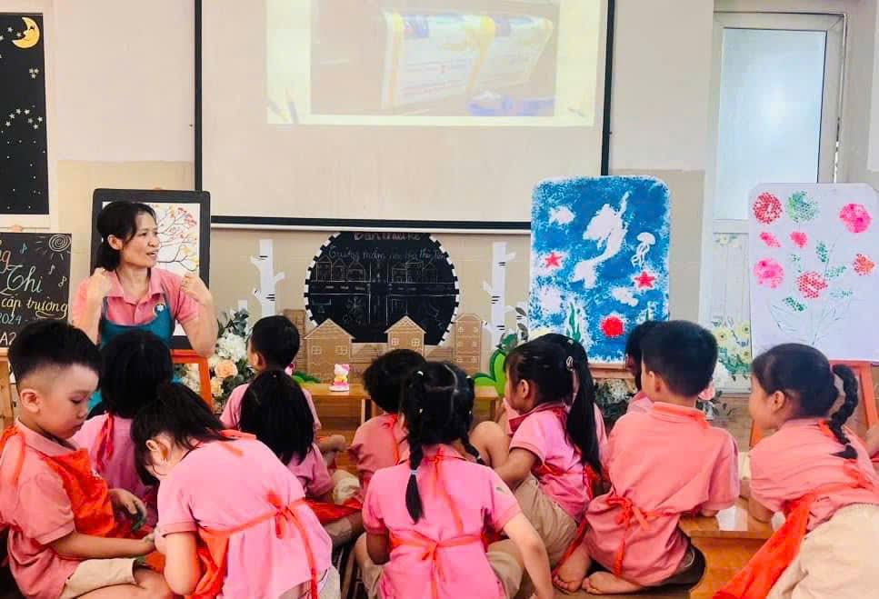
Hình ảnh cô và trẻ trong hoạt động học về màu sắc.
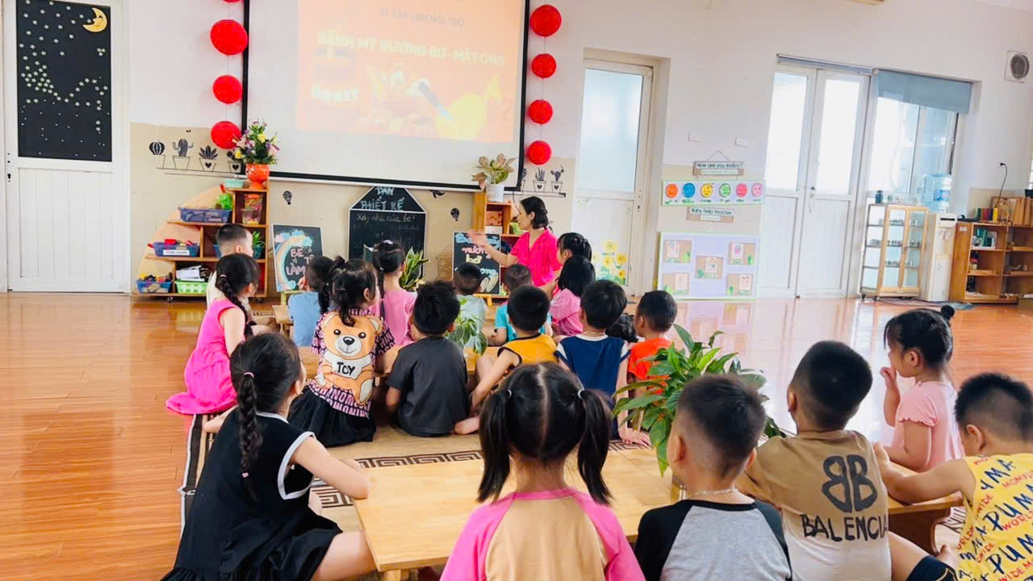
Hình ảnh cô giáo Trương Thị Huệ đang dạy trẻ học
Năm học 2018 - 2019 cô Huệ tham gia hội thi “Giáo viên dạy giỏi cấp quận”, với lòng yêu nghề của mình, cô đã xuất sắc đạt danh hiệu chiến sĩ thi đua cấp cơ sở năm học 2018 – 2019 và 2022 - 2023.

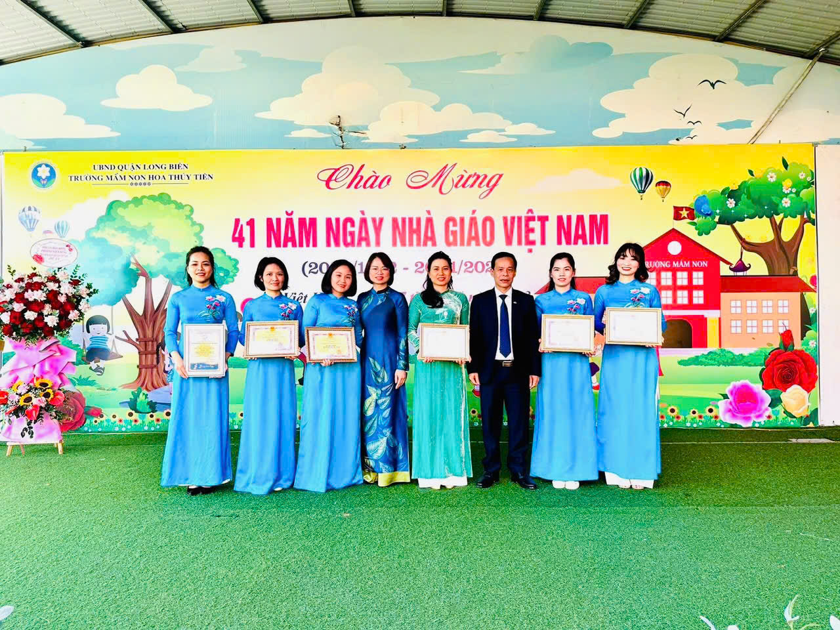

Hình ảnh cô giáo Trương Thị Huệ nhận giấy khen: “Chiến sĩ thi đua cấp cơ sở”.
Không dừng lại ở đó, cô Trương Thị Huệ còn kiêm nhiệm ủy viên ban thanh tra của nhà trường. Để thực hiện tốt công việc được giao đồng chí luôn tham gia các cuộc vận động, các phong trào của ngành đẩy mạnh việc học tập và làm theo Bác Hồ, gương mẫu xây dựng, chuẩn mực đạo đức, lối sống tác phong làm việc dám nghĩ, dám làm, nâng cao tinh thần đồng chí, đồng nghiệp.
Không chỉ giỏi việc trường ở trong gia đình cô còn là người con hiếu thảo, một người vợ đảm đang, một người một người mẹ hết lòng vì các con, công việc ở trường rất bận rộn nhưng cô vẫn luôn dành thời gian chăm sóc các thành viên trong gia đình chu đáo. Cô luôn biết ơn những người thân yêu ở bên cạnh động viên chia sẻ, tạo động lực để cô phấn đấu hoàn thành tốt công việc của mình. Cô là ngọn lửa và ngọn lửa ấy luôn bừng sáng trong gia đình nhỏ hạnh phúc của mình, đồng chí đạt hai lần “Gia đình CNVC tiêu biểu”.
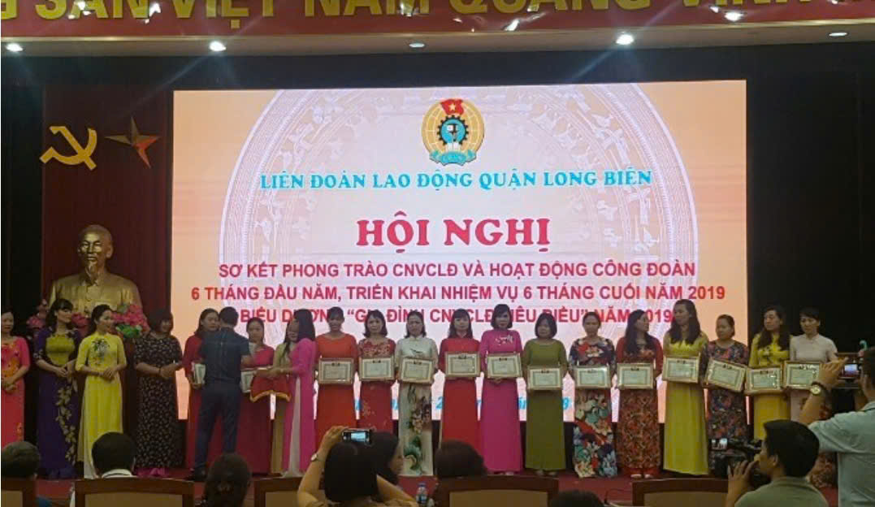
Hình ảnh gia đình cô giáo Trương Thị Huệ nhận giấy khen
“ Gia đình CNVC tiêu biểu”
Hơn nữa, giáo viên mầm non là người đặt viên gạch đầu tiên xây dựng nền móng cho sự phát triển nhân cách của trẻ, vì thế chúng tôi luôn xác định quá trình chăm sóc giáo dục trẻ ở độ tuổi mầm non là việc làm hết sức quan trọng và cần thiết. Trong đội ngũ cán bộ, giáo viên của trường mầm non Hoa Thủy Tiên có rất nhiều giáo viên tận tâm với nghề, giỏi nghề, yêu quý các cháu. Trong đó, đồng chí Huệ là một trong những giáo viên cốt cán có nhiệt huyết, luôn đi đầu trong mọi hoạt động. Tính cách người giáo viên mầm non hoạt bát, năng động, nhiệt tình, có năng lực và đặc biệt được phụ huynh rất tin tưởng gửi con, các trẻ yêu quý, các nhóm lớp quý trọng. Cô Trương Thị Huệ xứng đáng được là một tấm gương sáng, tấm gương đạo đức hết lòng vì sự nghiệp trồng người cho thế hệ mai sau của trường mầm non Hoa Thủy Tiên nói riêng và bậc học mầm non nói chung.
Một điều đáng quý hơn cả, đó là tình cảm mà cô dành cho đồng nghiệp, một sự lắng nghe chia sẻ và cảm thông sâu sắc. Cô dành cho chúng tôi những lời động viên khích lệ, những lời góp ý chân thành nhất. Đó không đơn giản là quan hệ đồng nghiệp mà là tình bạn, tình đồng chí, tình anh chị em cao cả. Trong trường mọi người đều quý mến cô, bởi cô là một tấm gương sáng, tạo sức mạnh bằng tinh thần đoàn kết với tác phong giản dị, yêu thương và luôn giúp đỡ đồng nghiệp một cách chân tình. Với những kết quả đạt được, năm học 2018 - 2019 đạt giáo viên dạy giỏi cấp quận, năm học 2018 – 2019 và 2022 - 2023 đạt chiến sỹ thi đua cấp cơ sở, cô được đạt gia đình CNVC tiêu biểu, đạt danh hiệu giáo viên dạy giỏi cấp trường nhiều năm. Cô thực sự là bông hoa tiêu biểu trong việc “Học tập và làm theo tư tưởng, đạo đức, phong cách Hồ Chí Minh” .
Ai đó đã từng nói: “Một thầy cô giáo như ngọn nến đốt chính mình để soi rọi cho người khác”. Không hiểu sao mỗi lúc ngẫm nghĩ về câu nói ấy, trong lòng tôi lại nghĩ đến đồng chí Trương Thị Huệ trường mầm non Hoa Thủy Tiên. Đối với chúng tôi, cô Huệ không chỉ là một người giáo viên nhiệt huyết tận tâm đầy năng lực, người bạn thẳng thắn chân tình mà còn là một tấm gương sáng để chúng tôi học tập, rèn luyện, cống hiến nhiều hơn cho mái trường Mầm non Hoa Thủy Tiên yêu dấu này.

Hà Nội, ngày 05 tháng 12 năm 2024
Tác giả

Phạm Thị Tuyết

